《新甲骨文編》《甲骨文字編》收錄從“庚”“戌”“酉”之字商榷（續）
（首發）

陳健
華東師範大學中文系

本文是拙作《<新甲骨文編><甲骨文字編>收錄從“庚”“戌”“酉”之字商榷》的補遺，相關凡例請參見（http://www.gwz.fudan.edu.cn/SrcShow.asp?Src_ID=2647）。不當之處，敬請指正。

《新編》商榷兩則

1、285：奠
按：《新編》收錄《合集》29812的“奠”字，作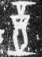形。字形的確與“奠”相同，但辭例似乎是“辛酉卜”。《甲骨文合集釋文》作“辛酉卜”，《甲骨文校釋總集》作“才奠卜”，備參。

2、838：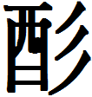
按：《新編》收錄《補編》6697的一個“”字，本身沒有問題。《補編》6697與《合集》34521為重片，或可以徑以《合集》拓片代之。

《甲編》商榷九則

1、1029：酉
按：《甲編》收錄《合集》32020的三個“酉”，其中一個作 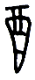形。其實這個“酉”是《合集》32022上的一個“酉”字，出處標注有誤，參拓片：

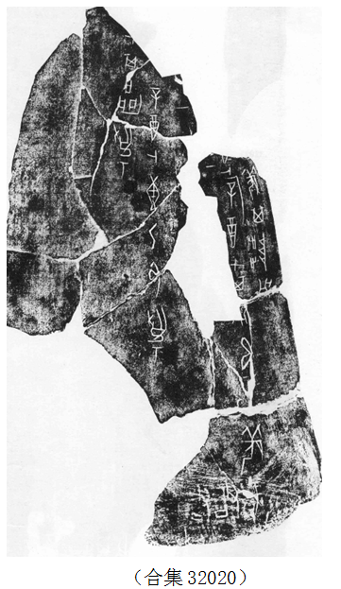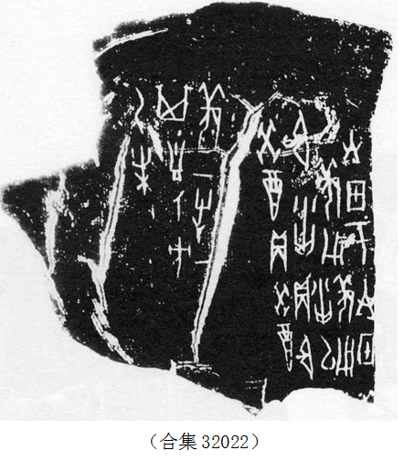

2、1029：酉
按：《甲編》收錄《合集》33025的“酉”字，當為“《合集》33025正”。

3、1030：酉
按：《甲編》收錄《合集》33522的“酉”作 形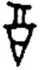，“酉”字蓋部兩豎筆沒有深入身部內。審原拓作：
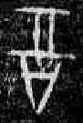

可以看出兩豎筆是深入身部內，且向內曲折相交的。《村中南》415“酉”字寫作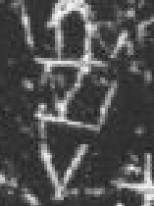，與此類似，字當摹寫作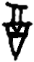為妥。

4、1034：尊
按：《甲編》收錄《合集》15813的“尊”作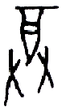形。審原拓作：
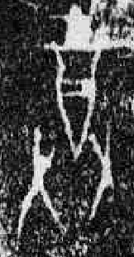
頂部有殘，但隱約可以看出有蓋形，或當摹寫作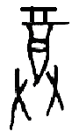，備參。

5、1038：配
按：《甲編》同時收錄《英藏》1864和1866的“配”字作 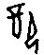形。《英藏》1866無“配”字，這兩個其實都是《英藏》1864上的字形，此處誤標。

6、1042：
按：《甲編》收錄《合集》15700臼的“”字，當為“合集15700正”。

7、1043：
按：《甲編》收錄《合集》27315的“”字作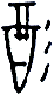形，編者將蓋部的豎筆摹寫呈筆直向下。審原拓作：
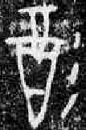
兩豎筆在進入下面身部以後是向內傾斜並相交的，這是無名類卜辭較常見的“酉”寫法。

8、1138：庚
按：《甲編》收錄《合集》36646的“庚”作形。頂部呈三斜筆，且有一橫筆貫穿。審原拓作：
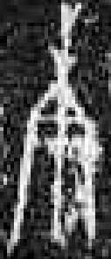
其實是黃類卜辭常見的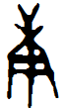形，頂部當為四斜筆，且下腹部內當為兩橫筆。

9、1144：康
按：《甲編》收錄《合集》35371的“康”作形，頂部呈兩斜筆，並有一橫筆貫穿。審原拓作：
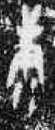
隱約可以看出頂部應該是四斜筆，這是黃類卜辭常見的“庚”形，當摹寫作為妥。

